Budapesti Műszaki és Gazdaságtudományi Egyetem  
Villamosmérnöki és Informatikai Kar  
Méréstechnika és Információs Rendszerek Tanszék

Beágyazott rendszerek   
szoftvertechnológiája

Házi Feladat

*Tervdokumentáció*

**Torpedó**

*Játék in Java*

*Készítette:*

**Farkas Péter**

**Fehérvári Áron Botond**

**Tímár László**

*Konzulens:*

**Erdős Csanád**

Tartalomjegyzék

UML diagram: 3

Szekvenciadiagramok 4

GUI 6

Control 6

Main 6

Network 6

SerialServer, SerialClient 6

GameMessage 6

Board 7

Ship 7

CellType 7

## UML diagram:

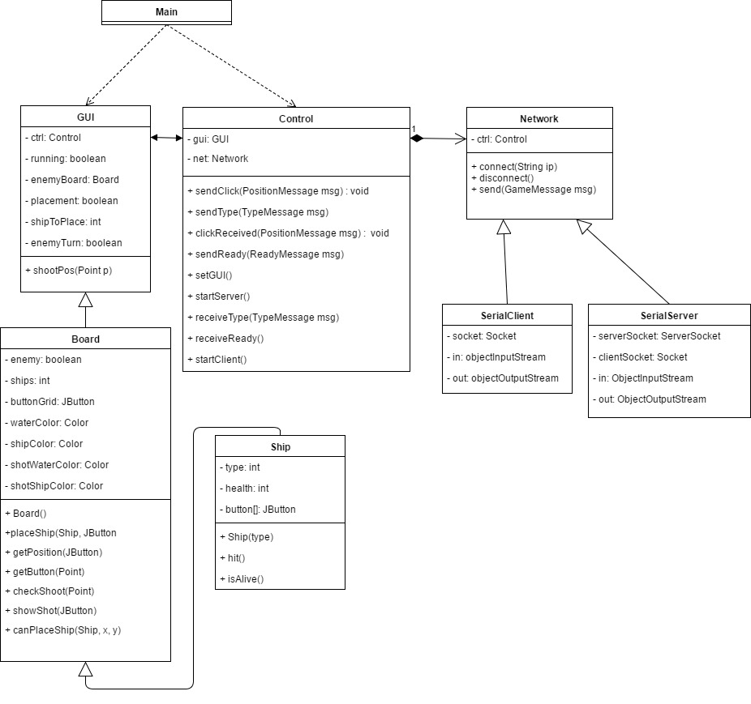

## Szekvenciadiagramok

1. ábra Kliens játékos szekvencia diagramja



2. ábra Szerver játékos szekvencia diagramja

## GUI

Példányosítja a játékosokhoz tartozó pályákat. Csak a játék aktuális állapotának megfelelő akciókat engedélyezi (például amíg az ellenfél nem lőtt, mi sem lőhetünk újból.

* shootPos()
  + Az ellenfél által lőtt mező kezelése

## Control

A játékosok közti kapcsolat logikáját írja le.

* sendClick(PositionMessage msg)
  + Az ellenfélnek elküldi, hogy milyen pozícióra kattintottunk
* clickReceived(PositionMessage msg)
  + Az ellenfél által kattintott pozícióinformációt tartalmazza. Válaszul visszaküldi a pozíción található mező típusát (sendType)
* sendType(TypeMessage msg)
  + Az ellenfélnek visszaküldi az általa lőtt mező típusát
* receiveType(TypeMessage msg)
  + Az ellenfél által visszaküldött információ fogadása, arra vonatkozólag, hogy milyen mezőt lőttünk
* sendReady(ReadyMessage msg)
  + Az ellenfélnek jelezzük, hogy készen állunk a játék megkezdésére
* receiveReady()
  + Az ellenfél jelezte, hogy befejezte a hajók lerakását

## Main

A program belépési pontját tartalmazza. Példányosítja és egymáshoz rendeli a GUI és Control objektumokat.

## Network

A szerver és kliens közti kommunikációt leíró absztrakt osztály

* connect(String ip)
  + Csatlakozás az ellenfélhez
* disconnect()
  + A kapcsolat lebontása
* send(GameMessage msg)
  + Üzenet küldése az ellenfélnek

## SerialServer, SerialClient

A Network absztrakt osztály metódusainak konkrét implementációit tartalmazza. Felelős a kapcsolat felépítéséért, lebontásáért és az üzenetek küldéséért, fogadásáért. Az üzenetetek típusa is itt kerül vizsgálatra, majd ennek függvényében kerülnek az üzenetek feldolgozásra.

## GameMessage

Absztrakt osztály, a kliens-szerver kommunikáció ezen osztályból leszármazott osztályokat használ fel, mit például kattintás pozícióját tartalmazó PositionMessage, vagy a lőtt mező típusát (víz, vagy hajó) tartalmazó TypeMessage.

## Board

A játék mezeit tartalmazó pálya. Egy mátrixban tárolja a mezőket, illetve a mezőkhöz tartozó hajókat.

## Ship

A játékos által felhasznált hajó tulajdonságait tartalmazza, mint a hajó még kilövendő mezőinek száma (a hajó „élete”), illetve a hajó teljes hossza.

## CellType

A mezők típusát leíró enumerátor. Értekei WATER, illetve SHIP.